Состояние доступности объекта социальной инфраструктуры (организации дополнительного обучения) Санкт-Петербургское государственное бюджетное учреждение дополнительного образования «Санкт-Петербургская детская школа искусств на Петроградской»

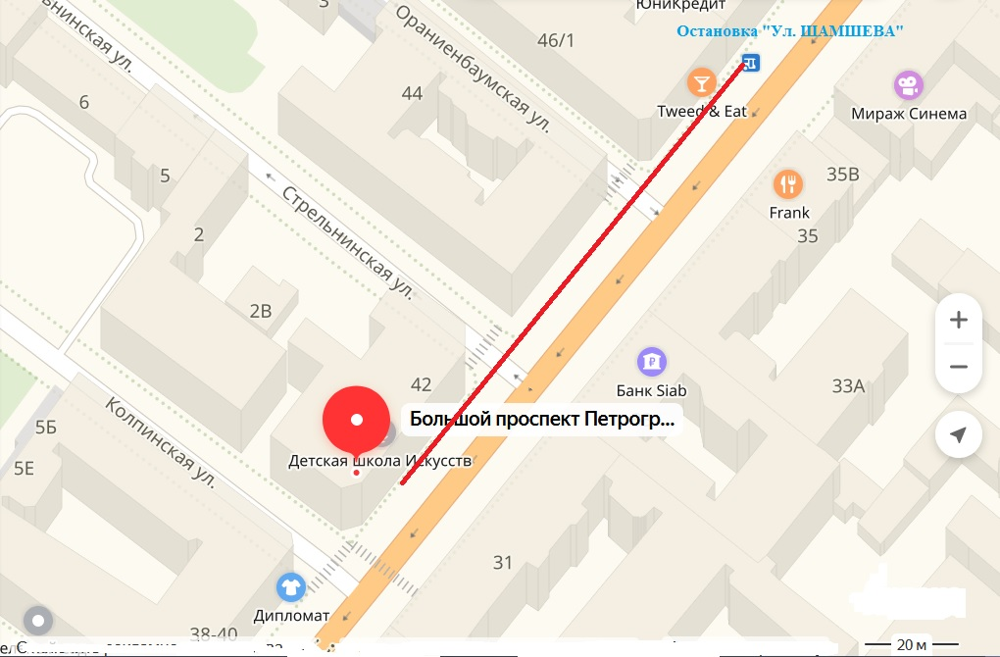

О Доступно О Частично доступно О Не доступно О Не влияет
1. Подходы к объекту, пути движения
2. Входной узел
3. Пути движения внутри здания
4. Санитарно-гигиенические помещения
5. Автостоянки НЕТ
